ANÁLISE DO EFEITO DA LASERTERAPIA DE EPILAÇÃO EM DIFERENTES COMPRIMENTOS DE ONDA E TIPOS DE PELE

Patrícia Froes Meyer PhD^{1,2}, Rodrigo Marcel Valentim da Silva DO^{1,3}, Eneida de Morais Carreiro MSc², Rafaella Rêgo Maia PT¹, Stephany Luanna Queiroga Farias⁴ Dawson, Karla, Ciro, Graziele, Kele, Cristina, Glenda

¹ Federal University of Rio Grande do Norte, Natal, Brazil
² Rio Grande do Norte University Center (UNIRN), Natal, Brazil
³ Estácio de Sá University, Natal, Brazil
⁴ Potiguar University ‐ UNP, Natal, Brazil

Correspondence: Rodrigo Marcel Valentim da Silva, Federal University of Rio Grande do Norte, Natal, Brazil.
E-mail: rodrigomarcelvalentim@gmail.com
RESUMO

INTRODUÇÃO: O Laser é uma das técnicas empregadas para epilação definitiva de pelos corporais e faciais. Seu princípio de ação está baseado na fototermólise seletiva, promovendo uma lesão térmica que gera o enfraquecimento ou destruição do folículo piloso. OBJETIVO: Esse estudo avaliou os efeitos da aplicação de Laser em diferentes comprimentos de onda e tipos de pele. MÉTODO: A amostra contou com duas participantes, sendo uma mulher com pele clara com pelos abdominais e uma mulher de pele morena e com pelos na região interna dos membros inferiores, que receberão uma sessão de laserterapia com o aparelho Laser Crystal 3D® da marca Body Health®, a aplicação sendo que apenas unilateral, enquanto o contralateral foi mantido como controle. Após 45 dias da aplicação do Laser, foi realizada a cirurgia de abdominoplastia e dermolipectomia de coxas, onde foram retirados retalhos cutâneos para análise histológica e imunohistoquímica dos tecidos. RESULTADOS: Na amostra controle, os folículos pilosos estavam na fase anágena, evidenciando a presença da expressão de Bcl-2. Já nas áreas tratadas foi observado folículos em fase avançada (telógena), com presença de CK-18 e negatividade do Bcl-2, destacando a fase de queda dos pelos nesse momento e a apoptose completa do folículo investigado. Foi observado uma diferença significativa na comparação da fase anágena (controla versus tratado) (p= 0,00), e de forma semelhante ocorreu na comparação da fase telógena (p= 0,00). CONCLUSÃO: A presença de uma maior quantidade de folículos em fase anágena na área controle e de folículos em fase telógena na área tratada, demonstra a eficiência do Laser em diferentes comprimentos de onda ao atingir diferentes fototipos e espessura de pelos. Esses achados foram reforçados pelos marcadores de apoptose e de proliferação celular. Portanto, modular o equilíbrio da proliferação folicular e apoptose pode ser uma estratégia chave para o controle do crescimento e regressão dos pelos e o uso combinado de comprimentos de ondas pode levar a terapias mais eficazes para fototipos distintos.

Palavras-chaves: Laserterapia; Epilação; Tipos de pele.

INTRODUÇÃO
O Laser (Light Amplification by the Stimulated Emission of Radiation) é uma das técnicas utilizadas para epilação. Sua aplicação irá depender do objetivo escolhido, assim, a intensidade e a duração do pulso produzem feixes de luz com cores, que se diferenciam desde a ultravioleta até a luz infravermelha. Para alcançar o objetivo proposto pela epilação, o Laser apresenta um mecanismo de ação com a utilização de comprimentos de onda mais longos (intervalo de 600-1100nm), que penetram mais profundamente na pele e assim a absorção pela melanina pode ser usada para fototermólise seletiva, promovendo uma lesão térmica que gera o enfraquecimento ou destruição do folículo piloso^{1, 2}.
Para epilação, alguns tipos de Laser são considerados mais eficazes, sendo eles o Laser de rubi (695 nm), de alexandrite (755 nm), de diodo (800 nm) e o Nd: YAG (1.064 nm). Já o tempo de tratamento está relacionado ao ciclo natural do crescimento do pelo, estando presente diferentes fases, sendo elas a anágena (crescimento), catágena (estabilidade) e telógena (queda). A ação do Laser é mais eficiente na fase anágena, pois nesse momento os fios são particularmente sensíveis as agressões causadas pelo Laser, isso tem relação com o fato da melanina ser encontrada no bulbo piloso somente nessa fase. Diante desse fato é necessário a realização de sessões regulares por um certo período de tempo, a taxa média de redução dos pelos está entre 70 a 90% por um período de no mínimo 6 meses de tratamento ^{3, 4, 5}.
Em relação aos tipos de pele ainda são escassas informações sobre os efeitos do uso do Laser. Para que ocorra uma fototermólise seletiva do folículo piloso a radiação deve penetrar pelo menos 3 mm, para os fototipos elevados IV a VI se recomendam os Lasers díodo 800nm e o Nd:YAG 1.064 nm, já para peles com fototipos I, II e III o Laser de alexandrite é o mais eficaz, seguido do Laser de díodo e por último o Nd:YAG. Também é ressaltado que os pelos brancos não respondem ao Laser, quando comparado aos pelos mais escuros e espessos⁵.
A literatura aponta o Laser de Diodo como um dos mais indicados para a técnica de epilação. Seu comprimento de onda apresenta uma variação de 800-810nm, sendo um parâmetro com boa absorção pela melanina e confiável para não ocasionar uma lesão na epiderme. Sua aplicação leva a um superaquecimento do folículo, distribuindo o calor para as estruturas circunvizinhas, como as estruturas vasculares que nutrem o folículo e locais próximo ao musculo eretor do pelo, fazendo com que o procedimento seja ainda mais eficaz^{6, 7, 8}.
O estudo de Davoudi et al. (2008)⁹ comparou a eficácia e segurança dos lasers Nd: YAG e alexandrite, individualmente e em combinação, na redução de pelos das pernas a longo prazo. Após tratarem 15 voluntárias com fototipos de pele III e IV, que receberam 4 sessões de Laser, foi percebido que após 18 meses do último tratamento, a redução média de pelos foi de 75,9% para o laser alexandrite (12 mm), 84,3% para o laser alexandrite (18 mm), 73,6% para o laser Nd: YAG e 77,8% para a terapia combinada, contudo, na análise estatística não obtiveram diferenças significativas (P>0,05). Os autores ressaltam presença de efeitos adversos (hiperpigmentação) e intensidade da dor principalmente nas áreas que receberam terapia combinada (P= 0,001).
Como foi visto, as variações de tipo de pele, características dos pelos e a escolha do comprimento de onda podem levar a resultados distintos. Foi encontrada uma vasta literatura sobre os efeitos da terapia a Laser para epilação utilizando comprimentos de onda de forma isolada, e apesar de já existirem estudos que analisam esses de forma combinadas, sua real eficácia em tipos de pele e caraterísticas de pelos distintos, e as possíveis alteração a nível histológico, ainda não estão claras. Assim, a proposta desse estudo abrangeu os efeitos da laserterapia em diferentes comprimentos de onda e tipos de pele, evidenciando qual a sua ação a nível celular.

METODOLOGIA
Caracterização da pesquisa e amostra
Foi realizado um estudo de caso com duas voluntárias, previamente aprovado pelo Comitê de Ética da Universidade Potiguar (código: 4.486.400). Todas as voluntárias assinaram o termo de consentimento livre e esclarecido antes do início do estudo e o tratamento foi realizado durante o período de outubro a novembro de 2021.
Foram selecionadas 2 voluntarias de diferentes fototipos e tipos de pilosidade. Para os critérios de inclusão, os indivíduos deveriam estar na faixa etária entre 30 a 50 anos de idade, estivesse apta a realizar cirurgia de abdominoplastia ou dermolipectomia de coxas, com capacidade de compreensão e sensibilidade local preservada.
Os critérios de exclusão foram aplicados a todos os participantes que apresentarem alteração na sensibilidade, contraindicação para o uso do aparelho: Pele bronzeada, tendo recebido sol ou luz UV na última semana; Fotossensibilidade à doença de Jod ou medicamentos que a produzem; Tratamento com ácido cis-retinóico; Neoplasia na região; História de alergia ou urticária; Tatuagens ou maquiagem permanente, mulheres grávidas, diabetes e coagulopatias.

PROCEDIMENTOS
Instrumento de coleta de dados
Os dados de identificação e anamnese foram coletados utilizando uma versão adptada do Protocolo de Avaliação Facial (PAF)¹⁰, em seguida foi realizado a mensuração do fototipo cutâneo de cada voluntária, pelo avaliador SkinUp da marca HS MED® (São Paulo, Brazil). O Laser foi aplicado utilizando o aparelho Laser Crystal 3D® da marca BodyHealth® (Minas Gerais, Brazil) que apresenta 03 comprimentos de ondas que são aplicados simultaneamente: 755nm (alexandrite), 810 nm (diodo) e 1064 nm (Nd Yag).
Após 45 dias da aplicação do Laser, foi realizado as cirurgias para a retirada dos retalhos cutâneos (sendo analisados cinco retalhos para cada região), estes foram encaminhados para preparação do material em blocos e análise histológica e imunohistoquímica dos folículos pilosos, aplicando-se a coloração em HE, com o objetivo de apresentar a morfologia geral do folículo piloso, quantificação de células em proliferação celular (Bcl-2) e a detecção de células sugestivas de apoptose (Cytokeratin 18 - CK18).

APRESENTAÇÃO DOS CASOS
Voluntária 01, sexo feminino, 32 anos, apresentando pilosidade fina em região de linha alba e pubiana. Na avaliação do fototipo foi encontrado o tipo 2, indicando que é uma pele branca, sensível ao sol. A região infraumbilical esquerda foi escolhida para receber o tratamento, enquanto o lado direito foi mantido como controle. Os parâmetros escolhidos para a aplicação foram: energia de 10.8 joules, frequência de 5 Hz, utilizando a técnica de varredura. Aos 45 dias após a realização da sessão de Laser, foi realizado o procedimento de abdominoplastia, e removido cinco retalhos de cada região.
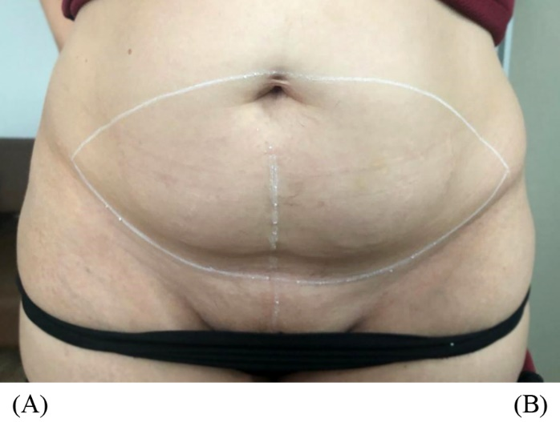
Figura 1: Região abdominal da voluntária 01: (A) Região controle; (B) Região tratada.
Voluntária 02, sexo feminino, 49 anos, apresentando pilosidade grossa em região de virilha e coxas. Na avaliação do fototipo foi encontrado o tipo 4, indicando que é uma pele morena moderada, com sensibilidade normal ao sol. A região interna do membro inferior direito (contorno da virilha e interno de coxa) recebeu a aplicação de Laser, e o lado contralateral foi mantido como controle. Os parâmetros escolhidos para a aplicação foram: Energia de 9.4 joules, frequência de 5 Hz, utilizando a técnica de varredura. Após o procedimento, foi realizada a dermolipectomia de coxas, com remoção dos retalhos dos membros.
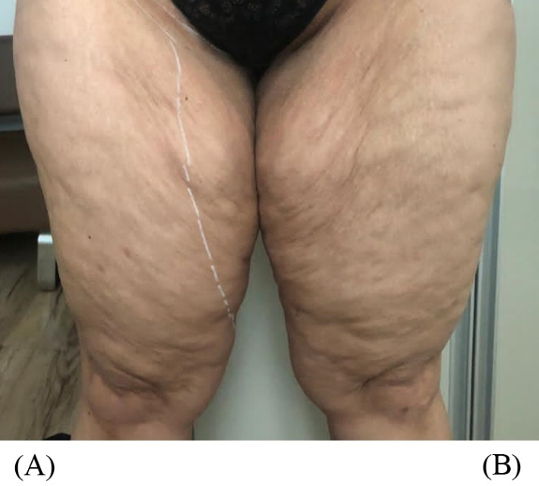
Figura 2: Região dos membros inferiores da voluntária 02: (A) Região tratada; (B) Região controle.

ANÁLISE DOS DADOS
Os dados histológicos foram analisados pelo GraphPad Prism (Versão 8.0, GraphPad Software, SanDiego, Califórnia, EUA), o teste U de Mann-Whitney foi adotado para avaliar a significância estatística dos resultados (valores de p <0,05 foram considerados estatisticamente significativos). Além disso, os dados qualitativos foram descritos com base nos relatórios do patologista (análise descritiva de imagens histológicas e quantificação de células).

RESULTADOS
A Figura 3 mostra algum dos aspectos encontrados para a amostra controle da região abdominal. A análise histológica (3A e 3B), demonstrou que os folículos pilosos estavam em fase de crescimento, ou seja, se encontravam em fase anágena, evidenciando que houve desenvolvimento normal do folículo. Além disso, as figuras 3C e 3D revelaram a presença da expressão de Bcl-2 em folículo piloso normal, como esperado para a fase.
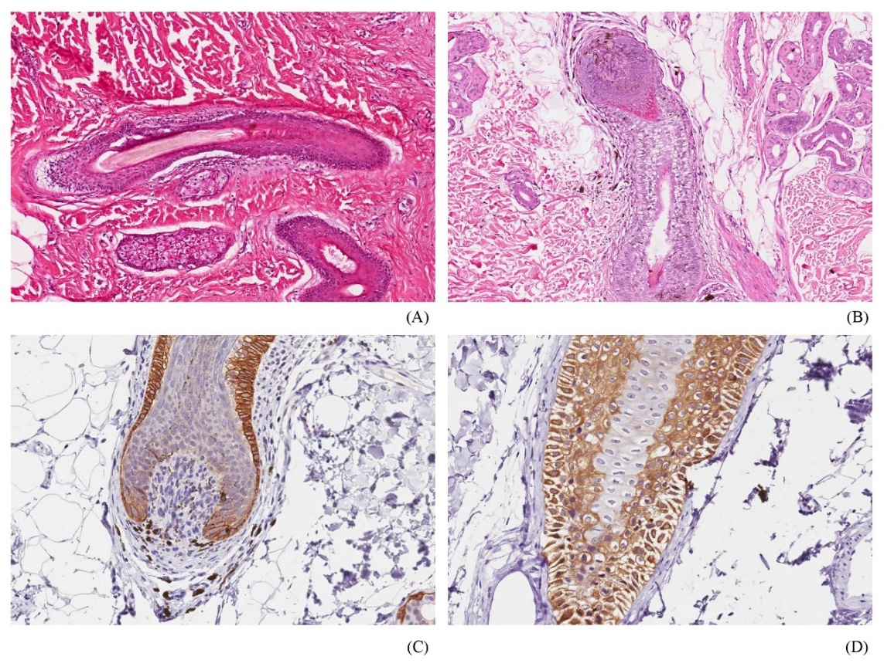
Figura 3: Análise histológica do tecido abdominal da área controle: (A e B) folículos pilosos do em fase anágena, demonstrando desenvolvimento normal do folículo; (C e D) Expressão de Bcl-2 em folículo piloso normal.
Quando analisada a área tratada da região abdominal, foi visto na figura 4A a presença de um folículo em fase avançada de telógeno, destacando a fase de queda nesse momento e a apoptose completa do folículo que foi investigado, que pode ser ratificado pela ausência do Bcl-2 (Fig 4C). Também foi identificado a presença de CK-18 (Fig 4B), de forma a fundamentar a existência de um processo de apoptose avançada.
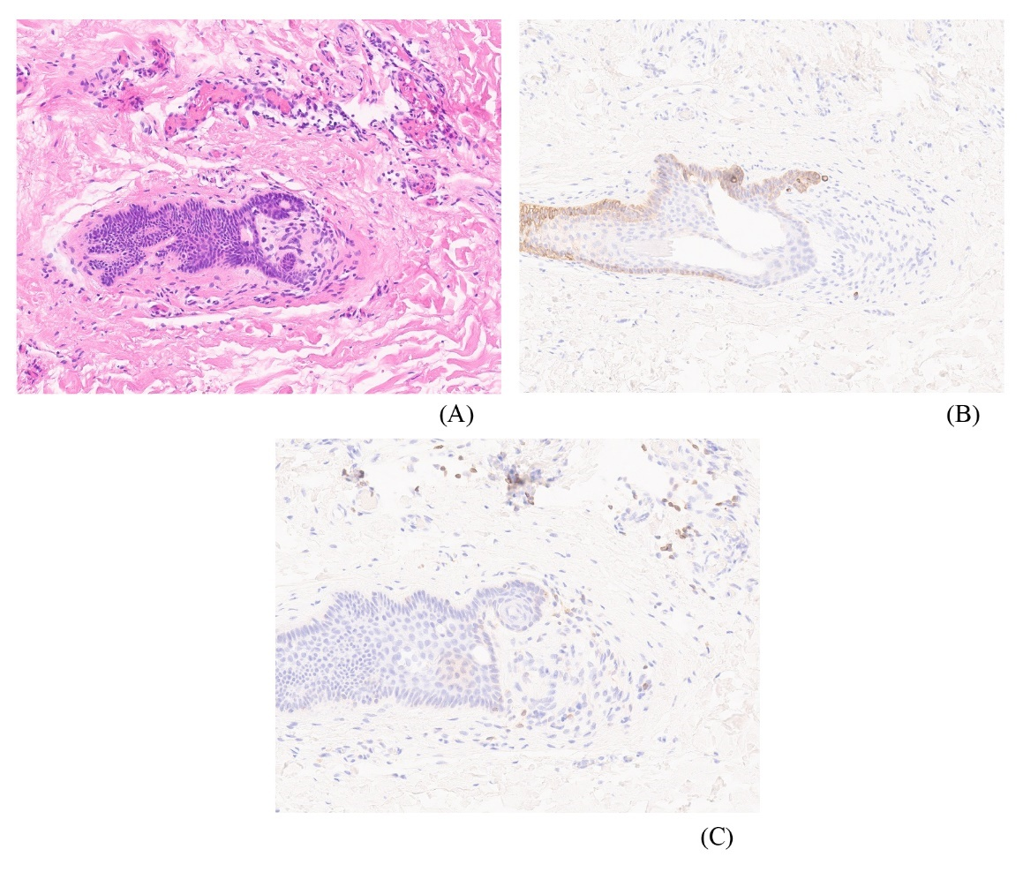
Figure 4: Análise histológica do tecido abdominal da área tratada: (A) folículo em fase avançada de telógeno. Demonstrando apoptose completa do folículo analisado. (B) CK-18 positivo, indicando processo de apoptose avançada. (C) Bcl-2 negativo, indicando processo de apoptose avançada.
Ao investigar as características dos pelos, observou-se que a voluntaria 01, que possuía pelo fino e fototipo mais baixo, apresentou no lado controle grande quantidade de pelos em crescimento, cerca de 72,8% dos folículos estavam em fase anágena, enquanto apenas 13,3% estavam na fase telógena. Em relação ao lado tratado, foram encontrados 20,2% dos pelos em fase anágena e 35,6% em fase telógena. Quando realizado a análise estatística dos valores encontrados, a comparação da fase anágena (controle versus tratado), foi observado uma diferença significativa (p= 0,00), e de forma semelhante ocorreu na comparação da fase telógena (p= 0,00).
Na segunda amostra de pele coletada da região interna do membro inferior (virilha), observou-se resultados similares a região abdominal, na área tratada os folículos encontrados estavam em fase avançada de telógeno (Fig 5A), demonstrando apoptose completa, que pode ser confirmada pela presença de CK-18 (Fig 5B) e pela negatividade do Bcl-2 (Fig 5C).
As especificidades do pelo da segunda voluntaria, que apresentava um aspecto mais grosso e fototipo mais alto, na amostra controle revelou 53% do crescimento dos pelos em fase anágena e apenas 4% em fase telógena. Por outro lado, a amostra tratada somente 3% dos folículos estavam em fase anágena, enquanto que aproximadamente 36,8% estavam em fase telógena. Em uma análise estatística, na comparação dos valores da fase anágena (controla versus tratado), foi observado uma diferença significativa (p= 0,00), e de forma semelhante ocorreu na comparação da fase telógena (p= 0,00).

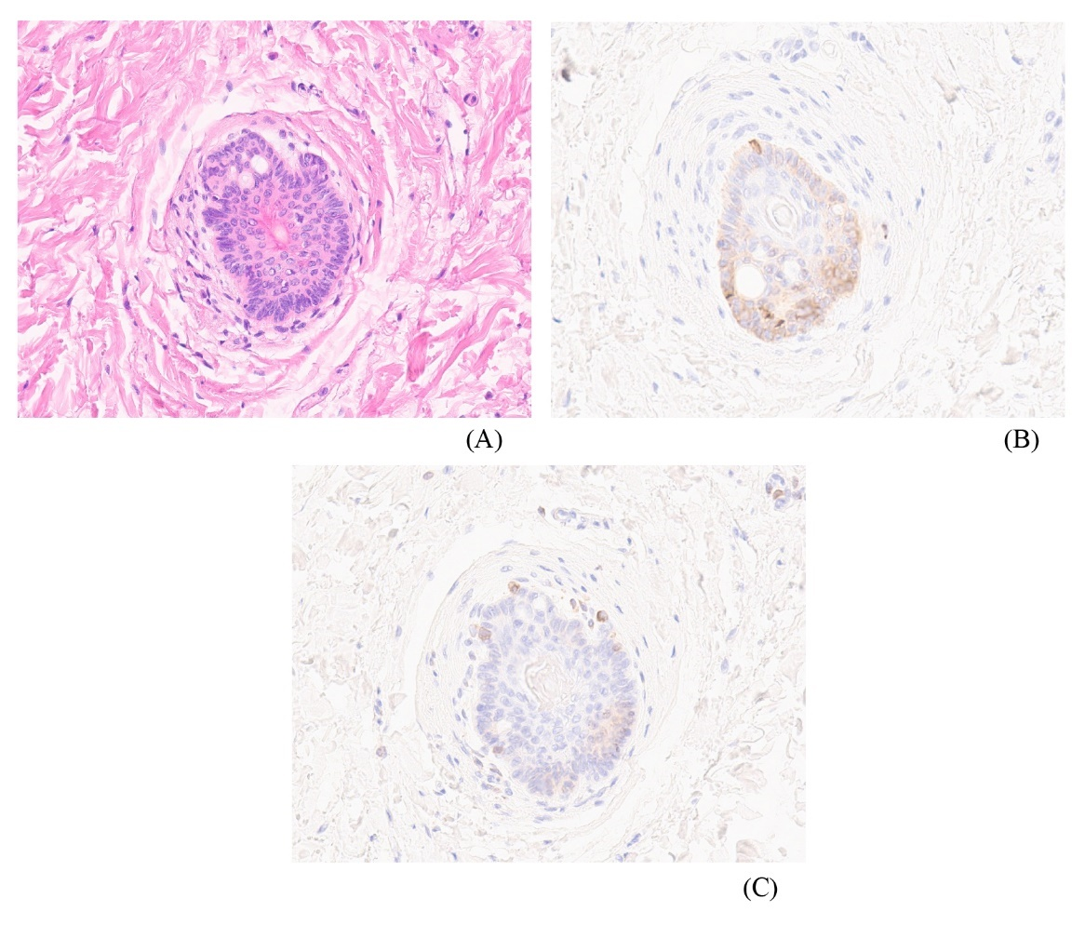
Figura 5: Análise histológica do tecido da virilha da área tratada: (A) folículo em fase avançada de telógeno. Demonstrando apoptose completa do folículo analisado. (B) CK-18 positivo, indicando processo de apoptose avançada. (C) Bcl-2 negativo, indicando processo de apoptose avançada.

DISCUSSÃO
As evidências recentes apontam a eficácia clínica do uso do Laser para a remoção dos pelos indesejados, em contraponto, é difícil encontrar estudos que relatem os efeitos desses dispositivos utilizando comprimentos de ondas diferentes em uma única aplicação e qual o comportamento da estrutura e função dos folículos pilosos em tipos de peles diferentes. Portanto, esse estudo observou os aspectos histológicos e imunohistoquímicos da epilação a Laser em fototipos e pelos com características distintas, com a finalidade de elucidar alguns mecanismos envolvidos.
A depender da região, os ciclos do desenvolvimento dos pelos podem se apresentar de maneiras distintas. Enquanto no couro cabeludo a fase anágena pode durar vários anos, no corpo, os folículos pilosos estão identificados por uma maior frequência e duração na fase telógena. Para região dos braços, a duração da fase anágena está entre 6-12 semanas, e a telógena de 7- 13 semanas. Já a região das pernas apresenta uma duração de 19-26 semanas para a fase anágena e de 13-34 semanas para a fase telógena. Os pelos corporais também são caracterizados por serem irregularmente medulados e apresentarem pontas finas, com um intervalo típico de comprimento entre 5 a 60 mm¹¹.
Foi visto nesse estudo que as amostras controles possuíam mais folículos na fase anágena, ademais, eles foram considerados normais e evidenciaram a presença de Bcl-2, que está expresso em porções do folículo que crescem mais ativamente. A presença da fase anágena na maior parte dos pelos, os tornavam mais susceptíveis a receber a terapia de forma eficaz^{12, 13}. Contudo, é importante ressaltar que para alguns autores¹⁴, os ciclos capilares, como anágena ou telógeno, não afetam os efeitos da epilação a laser.
Os resultados dessa terapia podem sofrer interferência a depender de alguns fatores, como cor da pele, aparência do pelo e estado hormonal. O paciente ideal para receber o Laser seria aquele com pelos grossos e escuros, e que apresentem a pele branca, com níveis hormonais normais. Então, para indivíduos que não estão nesse padrão esperado, são aplicados comprimentos de ondas individualmente com o objetivo de tornar a terapia mais eficaz, porém nem sempre é possível atingir o objetivo proposto^{15,} ¹⁶. Diante disso, os avanços tecnológicos devem estar focados na necessidade de desenvolver um dispositivo único que atenda a finalidade de epilação em diferentes tipos de pele, sendo eficiente também para pelos com características específicas. A ideia de combinar três comprimentos de onda para serem aplicados simultaneamente vem de encontro a estas necessidades e diferenças encontradas em cada indivíduo a ser tratado.
O estudo de Rao e Goldman (2005)¹⁷, analisou a eficácia, tolerabilidade e a satisfação subjetiva de três sistemas de laser diferentes usados ​​individualmente e em conjunto para remoção de pelos axilares. Foram selecionadas 20 mulheres, com fototipo de pele tipo II (os pelos axilares variavam entre castanhos, ruivos ou claros). Cada axila foi dividida ao meio para produzir quatro áreas distintas que foram tratadas pelos seguintes lasers: (1) 3 sessões com um laser de alexandrite 755nm, (2) 3 sessões com um laser de diodo 810nm, (3) 3 sessões com laser Nd: YAG 1.064nm e (4) tratamento rotacional consistindo em uma única sessão para cada um dos três sistemas de laser (sequencialmente). A aplicação sequencial dos Lasers foi estatisticamente mais eficaz do que os tratamentos com Nd: YAG isoladamente, mas consideravelmente menos eficaz do que os tratamentos com alexandrite e de diodo isoladamente. Corroborando, nosso estudo utilizou-se não apenas de forma sequenciada, mas simultânea o laser alexandrite e Nd:Yag, além do laser diodo buscando justamente uma maior eficácia nas variações de pelo e cor de pele.
Atualmente, entende-se que o aumento da efetividade da terapia a Laser pode estar relacionado com a interrupção do equilíbrio da proliferação de células epiteliais e apoptose. Por meio de uma análise detalhada da razão Bcl-2 (inibidor de apoptose) e Bax (promotor de apoptose) durante a transformação anágeno-catágena, é observado um declínio súbito e progressivo da expressão de Bcl-2, associado a um aumento simultâneo de Bax na matriz capilar proximal durante as fases de catágeno II a VIII, em comparação com o do anágeno VI. Como foi dito, a Bcl-2 é uma proteína antiapoptótica, e quando constatado sua redução ou ausência o pelo tende a ir para a fase telógena, onde toda a sua expressão epitelial cessa e ocorre a apoptose completa do folículo¹². Neste estudo, após a aplicação do Laser, a amostra tanto com o fototipo de pele mais clara, quanto o do fototipo 4, apresentaram negatividade da proteína, essa mudança pode ser percebida também no aumento da porcentagem da fase telógena nas amostras tratadas.
Impedir o desenvolvimento de células dentro da base do folículo piloso, e principalmente, no "bojo" (parte do istmo que produz células-tronco foliculares) parece ser o fator chave para a depilação permanente¹⁸. Estudos anteriores^{19, 20} realizaram biópsias em três indivíduos, retirados de um total de 208 voluntários, 3 meses após o último tratamento com um Laser Nd: YAG de baixa potência de pulso longo, e confirmaram o desaparecimento completo dos folículos capilares. Também foi observado que 6 horas após a primeira sessão, havia extensa necrose do folículo piloso e do epitélio da glândula sebácea. Em outro momento, foi visto que após 25 minutos de uma aplicação de Laser Nd: YAG de pulso longo, houve o alongamento nuclear e degeneração citoplasmática na porção mais externa da bainha radicular externa ao nível do bulbo capilar.
Sobre o intervalo mais eficaz para a epilação, a literatura aponta para a redução da eficácia em intervalos de tratamentos inferiores a 4 semanas ou superiores a 8 semanas. Também foi visto que intervalos de 45 dias são mais eficazes, quando comprado aos de 60 ou 90 dias, quando o objetivo é a remoção de pelos faciais e do pescoço. Usualmente são escolhidos intervalos de 4 a 8 semanas para a realização da epilação a laser, e os resultados da remoção do pelo pode ser observado em uma média de cinco ou mais tratamentos, onde a maioria dos pacientes perceberá de forma subjetiva que o número de pelos diminui²³. A combinação dos comprimentos de ondas desse estudo levou ao aparecimento de resultados após uma única sessão analisado após 45 dias da aplicação.
As células epiteliais são caracterizadas pela presença de grupos específicos de filamentos intermediários denominados citoqueratinas (CKs), entre elas, a CK 18 pode ser encontrada nos folículos capilares. Em uma análise imunohistoquímica, é possível perceber que as queratinas epiteliais simples são os primeiros alvos da atividade da caspase na apoptose. A clivagem de uma queratina desestabiliza a rede de filamentos devido à sua natureza heteropolimérica, assim o papel da fragmentação pelas caspases pode facilitar a eliminação apoptótica das células, permitindo que a rede de queratina seja desmembrada²¹. Nesse estudo foram observadas a presença de CK-18, evidenciando a apoptose completa dos folículos da região abdominal e da virilha.
O nível de segurança dos aparelhos a Laser já foi observado por diversos estudos²⁴. Para pessoas com fototipos mais altos, o uso de um método para resfriamento da superfície da pele pode ser combinado com o aumento da duração de pulso com a finalidade da remoção eficaz do pelo, deixando a epiderme estabilizada e protegida, assim evitando lesões térmica na superfície da pele²⁵. Também é importante que a terapia promova a remoção dos pelos sem causar lesões colaterais e complicações cosméticas subsequentes. Normalmente, são encontrados eritema perifolicular e edema sem bolhas ou púrpura, sendo considerados como uma boa resposta clínica imediata, que demonstra aquecimento seguro e eficaz do folículo piloso¹⁷. O aparelho utilizado nesse estudo apresentava um sistema de resfriamento incorporado, levando a aplicação da terapia de forma segura, mesmo em fototipos mais altos. Assim, apesar da utilização de três comprimentos de onda em uma única aplicação, as voluntárias não apresentaram reações adversas além do que é esperado.
Orringer et al. (2006)²² demonstrou as propriedades de coloração imuno-histoquímica dos folículos capilares humanos após a utilização Laser de diodo de comprimento de onda de 800 nm e Laser Nd:YAG com comprimento de onda de 1064 nm nos pelos axilares indesejados. Os pesquisadores utilizaram os marcadores citoqueratina 15, citoqueratina 19 e CD34, os folículos pós-tratamento examinados neste estudo permaneceram, em sua maior parte, estruturalmente intactos, apesar da resposta clínica positiva. Os autores concluíram que a utilização do Laser não parece funcionar por meio da destruição franca das células-tronco foliculares, contudo, esse estudo limitou-se apenas em observar as alterações agudas, ademais, as mudanças resultantes podem não ter sido detectáveis ​​pelos marcadores escolhidos.
Diferente da literatura anterior, o presente estudo utilizou um aparelho destinado a epilação a Laser que proporciona a união de diferentes comprimentos de ondas (Crystal Alexandrite 755nm, Crystal Diodo 810nm e Crystal Nd Yag 1064nm) em uma única aplicação, o que levou a uma apoptose avançada do folículo piloso corporal após 45 dias em voluntárias com fototipos diferentes, visto pela análise imuno-histoquímica da área tratada. Esse pode ser o caminho para uma terapia mais efetiva em diferentes fototipos e pelos com características distintas, contudo, existe a necessidade de maiores estudos clínicos e que realizem várias séries de avaliações histológicas sistemáticas ao longo de um período maior e com maior quantidade de fototipos.

CONCLUSÃO
A presença de uma maior quantidade de folículos em fase anágena no local não tratado e de folículos em fase telógena na área tratada, demonstra a eficiência do Laser em diferentes comprimentos de onda ao atingir diferentes fototipos e espessura de pelos. Há uma grande carência de estudos histológicos que apresentem os efeitos do Laser com a combinação de comprimentos de ondas para epilação corporal, principalmente em relação a marcadores imunohistoquimicos. Neste estudo os marcadores de apoptose e de proliferação celular coincidem com o comportamento do folículo nas diferentes fases e reforçam a ação do Laser no folículo. Portanto, modular o equilíbrio da proliferação folicular e apoptose pode ser uma estratégia chave para o controle do crescimento e regressão dos pelos e o uso combinado de comprimentos de ondas pode levar a terapias mais eficazes para fototipos distintos.

REFERÊNCIAS
1. Rasheed AI, Kamar ZA. Immunohistochemical Study of Hair follicle Stem Cells and Hair Matrix Cells After Hair Treatment by Laser: Effect of Changes in Pulse Characteristics. Egyptian Dermatology Online Journal. 2006 Dec 1;2:2.
2. Borges FD. Dermato-funcional: modalidades terapêuticas nas disfunções estéticas. São Paulo: Phorte. 2006;6.
3. Goldberg DJ, Samady JA. Evaluation of a Long‐Pulse Q‐Switched Nd: YAG Laser for Hair Removal. Dermatologic surgery. 2000 Feb;26(2):109-13.
4. Patriota RC. Laser um aliado na dermatologia. Revista de Medicina. 2007 Jun 20;86(2):64-70.
5. Estevão RJ. Laser: fundamentos e indicações em dermatologia. Med Cutan Iber Lat Am. 2009;37(1):5-27.
6. Naves AP, Assunção FF. Epilação progressiva usando laser diodo e luz intensa pulsada: uma revisão da literatura atual. Revista Inspirar Movimento e Saúde. 2010 Mar;2(2).
7. Adamič M, Pavlović MD, Stamenković M, Nenadić D. Hair removal in women with an 800-nm diode laser: self-reported satisfaction and expectations from treatment are not the same/Uklanjanje dlaka kod žena diodnim laserom talasne dužine 800 nm-zadovoljstvo i očekivanja od postupka nisu isti. Serbian Journal of Dermatology and Venereology. 2009 Dec 1;1(4):141-6.
8. Cameron H, Ibbotson SH, Dawe RS, Ferguson J, Moseley H. Within-patient right-left blinded comparison of diode (810 nm) laser therapy and intense pulsed light therapy for hair removal. Lasers in medical science. 2008 Oct;23(4):393-7.
9. Souza FH, Ribeiro CF, Weigert S, Schmidt JV, Fabricio LZ, de Torre Ataíde DS. Estudo comparativo de uso de laser de diodo (810nm) versus luz intensa pulsada (filtro 695nm) em epilação axilar. Surgical & Cosmetic Dermatology. 2010;2(3):185-90.
10. Micussi MT, Oliveira TC, Meyer PF, Araújo FR. Protocolo de avaliação facial: uma proposta fisioterápica. Revista Fisioterapia Brasil, Suplemento Especial-2008. 2008 Jan.
10. KRAUSE, Karoline; FOITZIK, Kerstin. Biology of the Hair Follicle: The Basics. In: Seminars in cutaneous medicine and surgery. 2006. p. 2-10.
11. Wosicka H, Cal K. Targeting to the hair follicles: current status and potential. Journal of dermatological science. 2010 Feb 1;57(2):83-9.
11. Vogt A, McElwee KJ, Blume-Peytavi U. Biology of the hair follicle. InHair growth and disorders 2008 (pp. 1-22). Springer, Berlin, Heidelberg.
12. Müller-Röver S, Rossiter H, Lindner G, Peters EM, Kupper TS, Paus R. Hair follicle apoptosis and Bcl-2. In Journal of Investigative Dermatology Symposium Proceedings 1999 Dec 1 (Vol. 4, No. 3, pp. 272-277). Elsevier.
13. Oliveira IO, Almeida Junior HL. Current knowledge on the biology of melanocytes in the human hair follicle. Anais Brasileiros de Dermatologia. 2003 Jun;78(3):331-43.
14. Goldberg DJ, Littler CM, Wheeland RG. Topical suspension‐assisted Q‐switched Nd: YAG laser hair removal. Dermatologic surgery. 1997 Sep;23(9):741-5.
15. Allemann IB, Goldberg DJ, editors. Basics in dermatological laser applications. Karger Medical and Scientific Publishers; 2011.
16. Lee JD, Lee JK, Oh MJ. Laser Hair Removal. In Principles and Choice of Laser Treatment in Dermatology 2020 (pp. 161-185). Springer, Singapore.
17. Rao J, Goldman MP. Prospective, comparative evaluation of three laser systems used individually and in combination for axillary hair removal. Dermatologic Surgery. 2005 Dec;31(12):1671-7
18. Eremia S, Li C, Newman N. Laser hair removal with alexandrite versus diode laser using four treatment sessions: 1-year results. Dermatol Surg 2001;27:925–30
19. Bencini PL, Luci A, Galimberti M, Ferranti G. Long‐term epilation with long‐pulsed neodimium: YAG laser. Dermatologic surgery. 1999 Mar;25(3):175-8.
20. Chui CT, Grekin RC, LeBoit PE, Zachary CB. Long-pulsed Nd: YAG for hair removal: early histological changes. LaserNews, LLC. 1999.
21. Owens DW, Lane EB. The quest for the function of simple epithelial keratins. Bioessays. 2003 Aug;25(8):748-58.
22. Orringer JS, Hammerberg C, Lowe L, Kang S, Johnson TM, Hamilton T, Voorhees JJ, Fisher GJ. The effects of laser-mediated hair removal on immunohistochemical staining properties of hair follicles. Journal of the American Academy of Dermatology. 2006 Sep 1;55(3):402-7.
23. Park SH, Yeo WC, Koh WS, Park JW, Noh NK, Yoon CS. Laser dermatology plastic surgery. Seoul: Koonja publishing company. 2014:472-502.
24. Grunewald S, Bodendorf MO, Simon JC, Paasch U. Update dermatologic laser therapy. JDDG: Journal der Deutschen Dermatologischen Gesellschaft. 2011 Feb;9(2):146-59.
25. Chan HH, Ying SY, Ho WS, Wong DS, Lam LK. An in vivo study comparing the efficacy and complications of diode laser and long‐pulsed Nd: YAG laser in hair removal in Chinese patients. Dermatologic surgery. 2001 Nov;27(11):950-4.

